ประกาศผู้ชนะเรื่องการเสนอราคา ประจำเดือน ตุลาคม 2567
หน่วยงาน สภ.สุวรรณคูหา
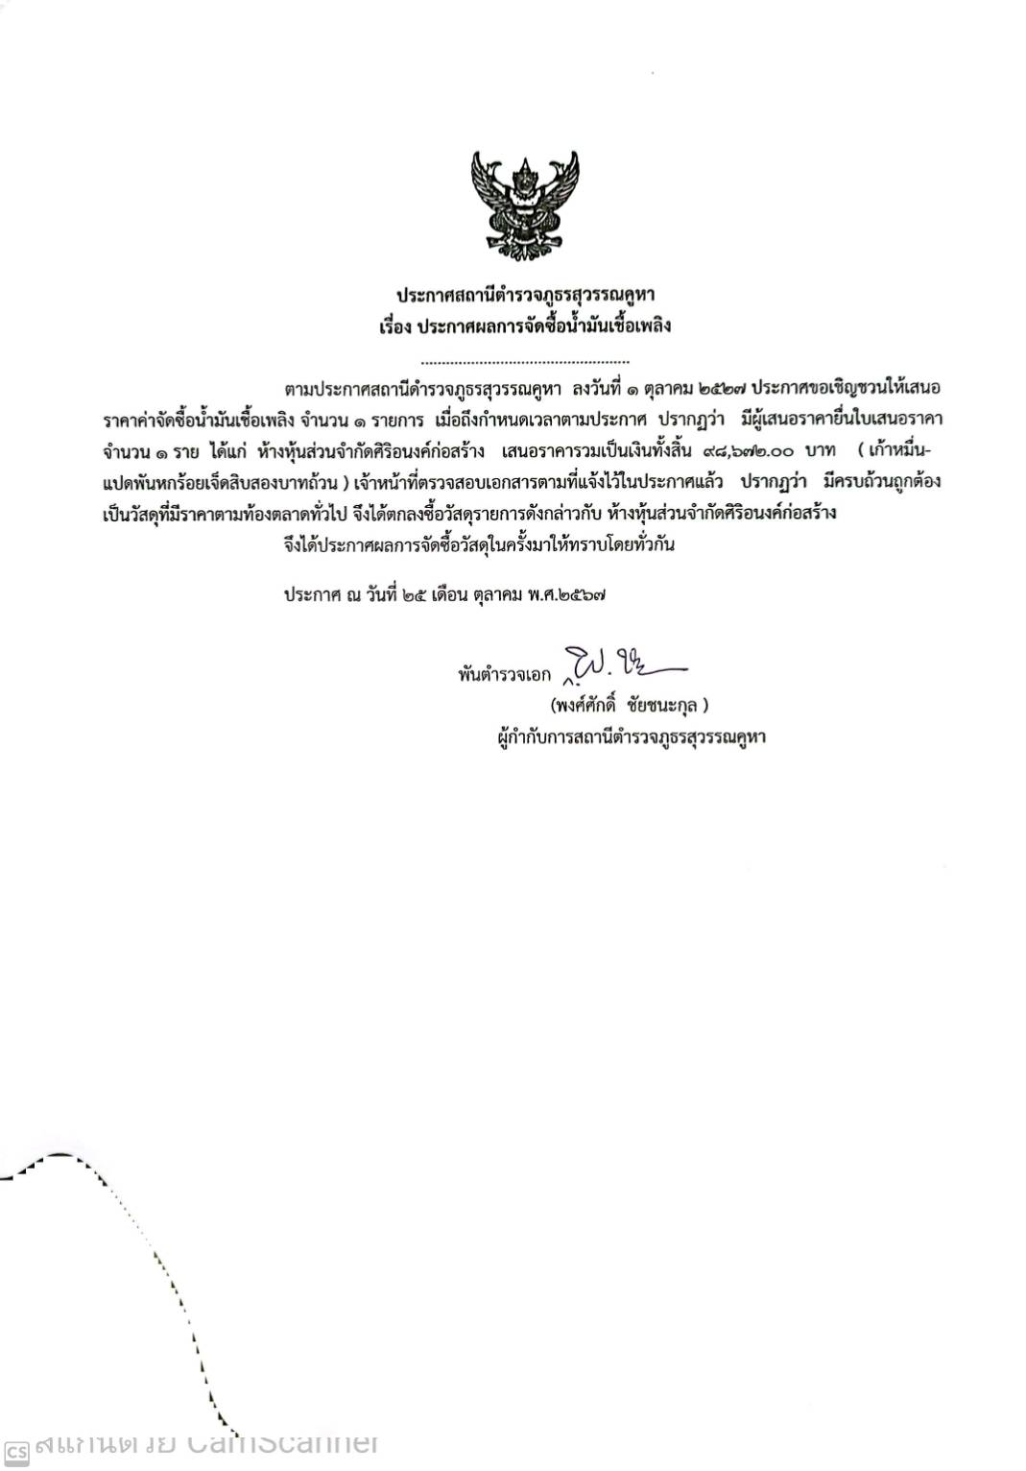

ประกาศผู้ชนะเรื่องการเสนอราคา ประจำเดือน พฤศจิกายน 2567
หน่วยงาน สภ.สุวรรณคูหา
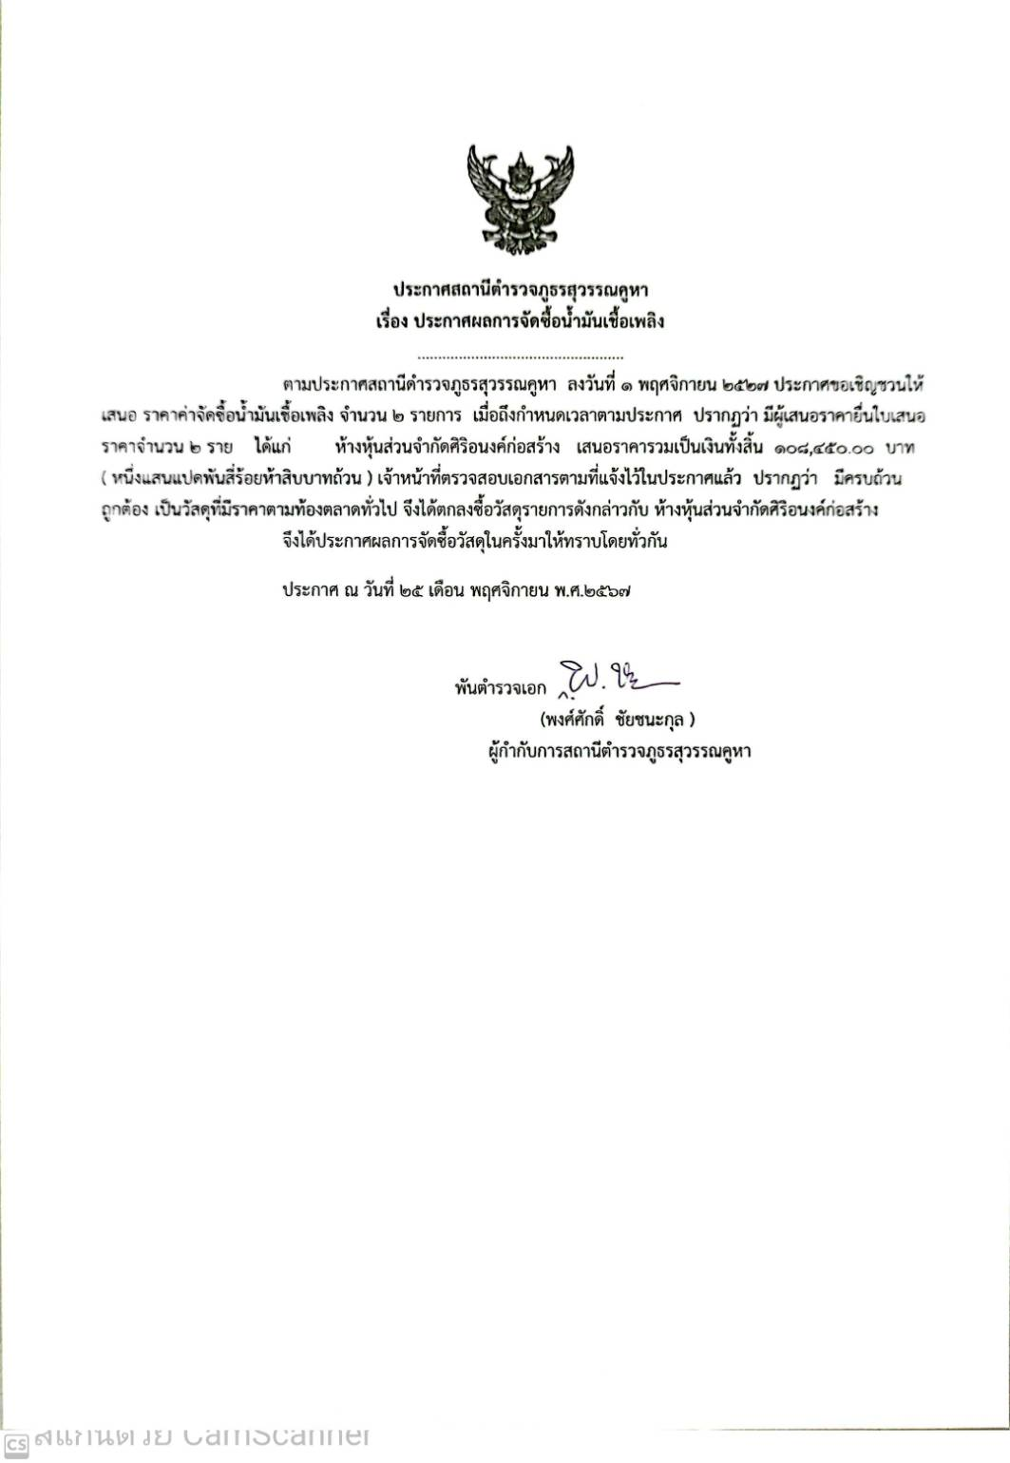

ประกาศผู้ชนะเรื่องการเสนอราคา ประจำเดือน ธันวาคม 2567
หน่วยงาน สภ.สุวรรณคูหา
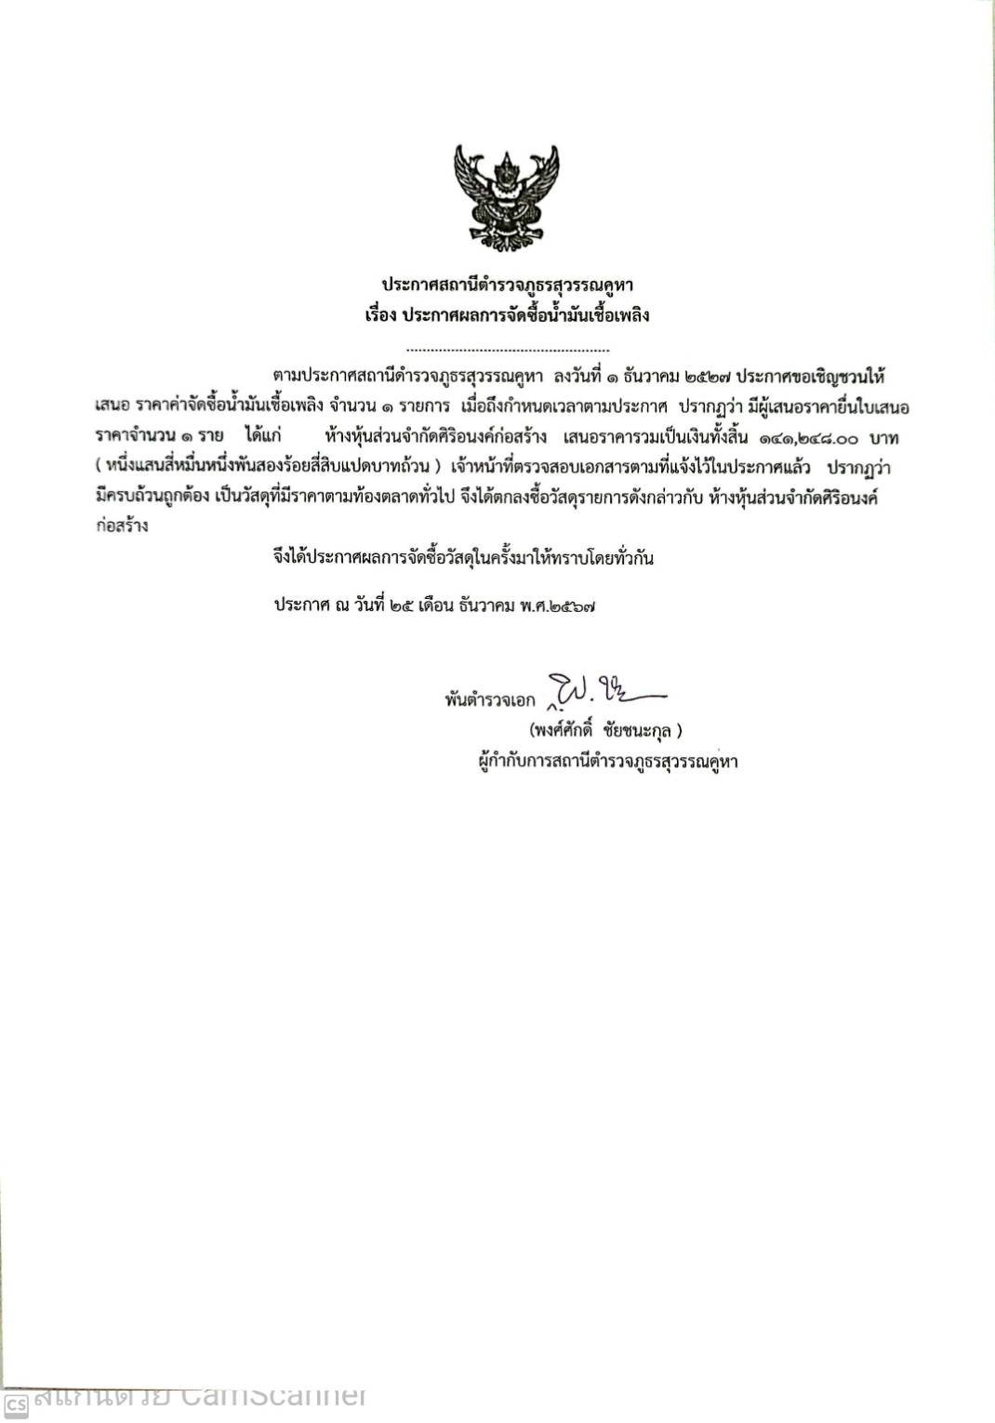
ประกาศผู้ชนะเรื่องการเสนอราคา ประจำเดือน มกราคม 2568
หน่วยงาน สภ.สุวรรณคูหา
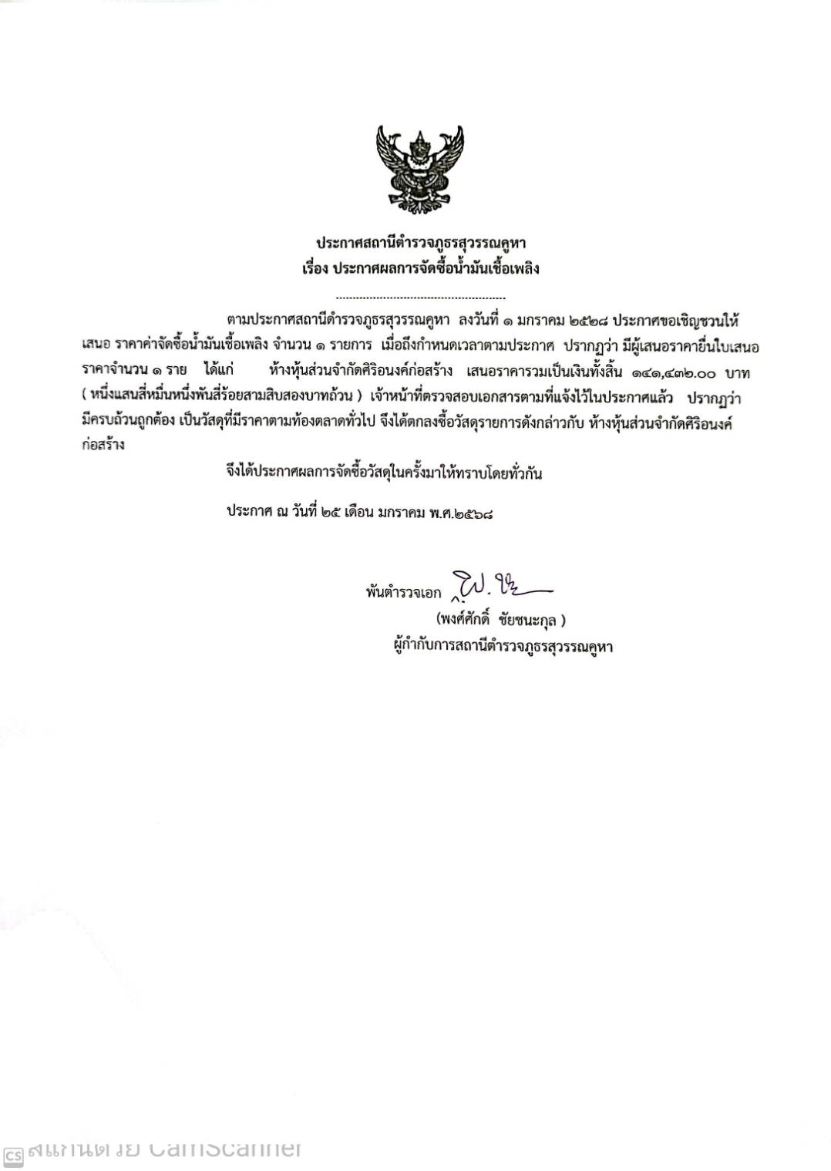

ประกาศผู้ชนะเรื่องการเสนอราคา ประจำเดือน กุมภาพันธ์ 2568
หน่วยงาน สภ.สุวรรณคูหา
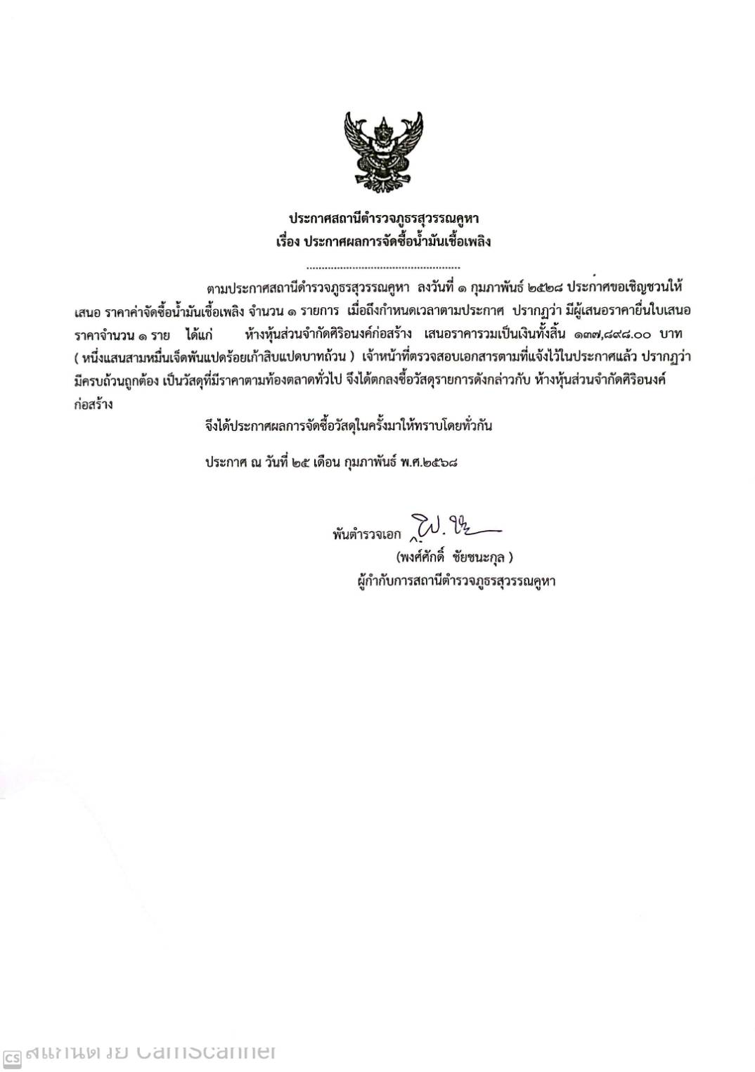
ประกาศผู้ชนะเรื่องการเสนอราคา ประจำเดือน มีนาคม 2568
หน่วยงาน สภ.สุวรรณคูหา
